Приложение №1
к договору №_______ от ________________ 2018 г.

РЕГЛАМЕНТ

проведения Кубка России 2018 года по рыболовному спорту в дисциплинах
«ловля донной удочкой» номер-код дисциплины 092016 1811Л
«ловля донной удочкой – командные соревнования» номер код дисциплины 092017 1811Л

1. Общая информация.

1.1 В соответствии с Положением о межрегиональных и всероссийских официальных спортивных соревнованиях по рыболовному спорту на 2018год (далее - Положение на 2018г.), с 10 по 14 мая в Грязинском районе, Липецкой области, на Матырском водохранилище состоится Кубок России по рыболовному спорту "ловля донной удочкой".
1.2 Общее руководство, организацию и проведение Кубка России осуществляет Федерация рыболовного спорта России, Управление физической культуры и спорта Липецкой области и Липецкая областная общественная организация Федерация рыболовного спорта Липецкой области. Непосредственная подготовка и проведение соревнования возложены на «Федерацию рыболовного спорта Липецкой области» и Главную судейскую коллегию, назначенную Федерацией рыболовного спорта России.
1.3 Соревнование проводится в соответствии
- Правилами проведения соревнований по виду спорта «Рыболовный спорт», утвержденными приказом Минспорта России от 20.03.2014 г. № 140 (далее — Правила соревнований);
- Регламентом подготовки и проведения соревнований вида спорта “Рыболовный спорт” в дисциплине “Ловля донной удочкой”.
- санкциями, применяемыми к участникам соревнований по всем дисциплинам в виде спорта «Рыболовный спорт», утвержденными 21.04.2014 г. Правлением ФРСР;
- действующими указаниями Минспорта России;
- Положением на 2018 год;
- Бассейновыми Правилами любительского и спортивного рыболовства, действующими в Липецкой области;
- Дисциплинарным кодексом вида спорта «Рыболовный спорт»;
- с Положением о принципах расчета заявочных взносов спортсменов и команд, участвующих во Всероссийских соревнованиях по виду спорта «рыболовный спорт», утвержденным Решением Правления ФРСР от 23.09.2014 г.;
- Положением об инспекторе соревнований по рыболовному спорту от 20.04.2016 г.;
- данным Регламентом.

2. Характеристика водоёма:

2.1 В месте проведения соревнования водоём имеет ширину от 2,5 до 10 км, средние глубины до 5 метров, на отдельных участках до 18 метров. В местах ловли глубина от 1,5 до 4 метров. Течение незначительное или отсутствует. Дно песчано-илистое, имеется ракушечник, присутствует растительность. Соревнования проводятся на береговой линии водохранилища, имеющей наклон 35-40 градусов (железобетонные плиты).

3. Сведения об ихтиофауне водоёма:

3.1 В водоеме присутствует следующий видовой состав рыб: уклейка, карась, лещ, густера, плотва, краснопёрка, карп, сазан, линь, толстолобик, белый амур, голавль, окунь, судак, щука, сом, жерех, пескарь, ёрш.
3.2 К зачёту принимаются все виды рыб, кроме запрещенных правилами Азово-Черноморского бассейна (судак – не менее 40 см, щука – не менее 35 см, сом – не менее 60 см, остальная рыба - без ограничения размера).

4. Требования к участникам соревнования и условия их допуска:

4.1. В спортивных соревнованиях участвуют сильнейшие спортсмены субъектов Российской Федерации.
4.1.1 К спортивным соревнованиям допускается одна сильнейшая спортивная сборная команда субъекта Российской Федерации.
4.1.2 Спортсмены и команды допускаются к соревнованиям если они отобраны в соответствии с Положением об отборах в спортивные сборные команды субъекта Российской Федерации.
4.1.3. К соревнованиям в спортивной дисциплине «ловля донной удочкой – командные соревнования» дополнительно к составу спортивной сборной команды субъекта Российской федерации, указанному в таблице ( одна команда от каждого субъекта Российской Федерации), если вместимость водоема позволяет, допускается до 4 спортивных команд. Дополнительные спортивные команды (свыше пяти) допускаются при условии, в порядке убывания значимости:
а) субъект Российской Федерации, на территории которого проводятся соревнования, имеет право заявить дополнительно одну спортивную команду;
б) субъект Российской Федерации, спортивная команда которого выиграла Кубок России 2017 года в соответствующей спортивной дисциплине, имеет право заявить дополнительно одну команду;
в) субъекты Российской Федерации, команды которых стали призерами Кубка России 2017 года в соответствующей спортивной дисциплине, имеют право заявить дополнительно по одной спортивной команде за каждое призовое место;

4.1.4 К личным соревнованиям в спортивной дисциплине «ловля донной удочкой», кроме спортсменов, участвующих в соревнованиях в спортивной дисциплине «ловля донной удочкой - командные соревнования», допускаются спортсмены от субъектов Российской Федерации, которые не имеют возможности сформировать спортивную команду из пяти спортсменов – в количестве до 4-х человек;

4.2 Спортивные команды и спортсмены должны участвовать в церемонии открытия и закрытия соревнований в единой спортивной форме одежды с флагами субъектов Российской Федерации. Наличие трафарета с названием спортивной команды обязательно (таблички предоставляют организаторы).
4.3 С каждой командой обязан прибыть один судья по рыболовному спорту не ниже третьей категории. Команды, прибывшие в неполном составе (менее пяти спортсменов и судьи), к соревнованиям не допускаются. Спортивный судья обязан иметь книжку спортивного судьи, допуск врача (разрешается отметка в основной заявке) и оригинал Договора о страховании несчастных случаев, жизни и здоровья; (Положение на 2018г.).
4.4. Все участники соревнований (спортсмены, тренеры, спортивные судьи) должны иметь при себе документ, удостоверяющий личность.
Все участники соревнования должны знать и соблюдать Правила и Регламент проведения соревнований.
4.5. К участию в личных и командных видах программы спортивных соревнований допускаются спортсмены, прошедшие региональные отборочные соревнования, не моложе 16 лет и имеющие спортивную квалификацию не ниже 1-го спортивного разряда.
В розыгрыше Кубка имеют право выступать женщины. При этом они имеют равные права и возможности с мужчинами.
4.6. Переходы спортсменов на всероссийских соревнованиях, в одной спортивной дисциплине, из команды одного субъекта Российской Федерации в команду другого субъекта Российской Федерации, в течение одного спортивного сезона, запрещены.
4.7 Участникам соревнования запрещается оказывать противоправное влияние на результаты спортивных соревнований, включенных в настоящее положение о межрегиональных и всероссийских официальных спортивных соревнованиях. Запрещается участвовать в азартных играх в букмекерских конторах и тотализаторах путем заключения пари на официальные спортивные соревнования в соответствии с требованиями, установленными пунктом 3 части 4 статьи 26.2 Федерального закона от 4 декабря 2007 года № 329-ФЗ «О физической культуре и спорте в Российской Федерации».

4.8.Употребление алкоголесодержащих напитков в период проведения соревнования запрещено.
Курение во время проведения официальных мероприятий, включая официальную тренировку, соревнование, церемоний открытия и закрытия, а также проведения совещаний и жеребьевок команд - запрещено.
В соответствии с законом о ФКиС в РФ (статья 20.1. Обеспечение добросовестной конкуренции в связи с организацией и проведением физкультурных мероприятий или спортивных мероприятий), командам и спортсменам запрещена какая-либо реклама в местах проведения официальных мероприятий и проведения туров, кроме рекламы заявленных в оргкомитет спонсоров соревнования.

4.9 Условия размещения рекламы спонсоров оговариваются с организаторами соревнований.

5. Обеспечение безопасности участников и зрителей, медицинское обеспечение, антидопинговое обеспечение спортивных соревнований

5.1. Обеспечение безопасности участников и зрителей осуществляется согласно требованиям Правил обеспечения безопасности при проведении официальных спортивных соревнований, утвержденных постановлением Правительства Российской Федерации от 18 апреля 2014 года № 353, а также требованиям правил вида спорта «рыболовный спорт», утвержденных приказом Минспорта России от 20.03.2014 г. № 140.
5.2. Участие в спортивных соревнованиях осуществляется только при наличии оригинала полиса страхования жизни и здоровья от несчастных случаев, который представляется в комиссию по допуску участников соревнований.
5.3. Оказание скорой медицинской помощи осуществляется в соответствии с приказом Минздрава России от 01.03.2016г. № 134н «О порядке организации оказания медицинской помощи лицам, занимающимся физической культурой и спортом ( в том числе при подготовке и проведении физкультурных мероприятий и спортивных мероприятий)».
5.4. Антидопинговое обеспечение спортивных мероприятий в Российской Федерации осуществляется в соответствии с Общероссийскими антидопинговыми правилами, утвержденными приказом Минспорта России от 9 августа 2016 года № 947.

6. Требования к снастям, оснастке и прикормке

6.1 В соответствии с Правилами соревнований спортсмену на один тур соревнований разрешается использовать 2,5 литра живой, не измельченной насадки и прикормки, из которых не более 0,50 литра мелкий и/или крупный мотыль, и 12 литров прикормочной смеси растительного происхождения. Прикормочная смесь должна быть в приготовленном состоянии, может быть окрашена и пропитана пахучими веществами, но не должна содержать компонентов, запрещённых для насадки, а также наркотических и одурманивающих рыбу средств.
Запрещается использовать в качестве насадки и прикормки рыбу, икру рыб, смеси и фарши, содержащие рыбу.
6.2 Грунты и прочие добавки для разбивки живого компонента, а также сухие и жидкие ароматизаторы, добавки в прикормку всех видов, дипы, спреи, растительные насадки и т.п., предъявляются спортсменом при проверке прикормки судьям, в одной мерной таре вместе с прикормкой, при этом, данные компоненты разрешается представлять отдельно, т.е. не перемешанными между собой. Все эти компоненты разрешается располагать в мерной таре вместе с прикормкой произвольным образом.
6.3 Насадочный мотыль предъявляется к проверке вместе с прикормочным в одной мерной таре. Отдельных ограничений как на количество насадочного мотыля, кроме установленных Правилами вида спорта “Рыболовный спорт” (далее - Правилами соревнований), так и на применение насадочного мотыля для прикормки, а прикормочного для насадки, нет.
6.4 В качестве сигнализатора поклевки разрешается использовать вершинку удилища. Дополнительные сигнализаторы поклевки запрещены.
6.5 Длина поводка, как и размер крючка, не ограничиваются.
6.6 В оснастке, между стопором, ограничивающим перемещение груза или кормушки, и крючком, разрешается использовать только различные комбинации из лески, плетеного шнура и резинового амортизатора, соединяемых при помощи узлов. При ослаблении основной лески оснастка не должна всплывать, вытягивая леску через скользящее крепление кормушки. Оснастка должна обеспечивать падение крючка на дно при условии отсутствия течения.
6.7 Разрешаются любые виды скользящих грузов и кормушек. Размер кормушки ограничивается: для кормушек цилиндрической формы - диаметром 5 см и длиной 7 см; для кормушек другой формы- 7 см любого линейного размера.

7. Проезд, размещение, проживание и питание участников.

7.1 Проезд к месту соревнования:

Схемы проезда:

Со стороны городов Воронеж, Елец, Лебедянь, Чаплыгин - по окружной дороге города Липецка в сторону г. Тамбов. Через 1.6 км после мостового перехода через реку Воронеж поворот направо в сторону НЛМК, на дамбу Матырского водохранилища.
Со стороны города Тамбов - по трассе Тамбов-Орёл до поворота направо в сторону Мичуринск-НЛМК, поворот направо и налево под мостовой переход в сторону НЛМК на дамбу Матырского водохранилища.

Схемы проезда:

Воронеж – Дамба Матырского водохранилища 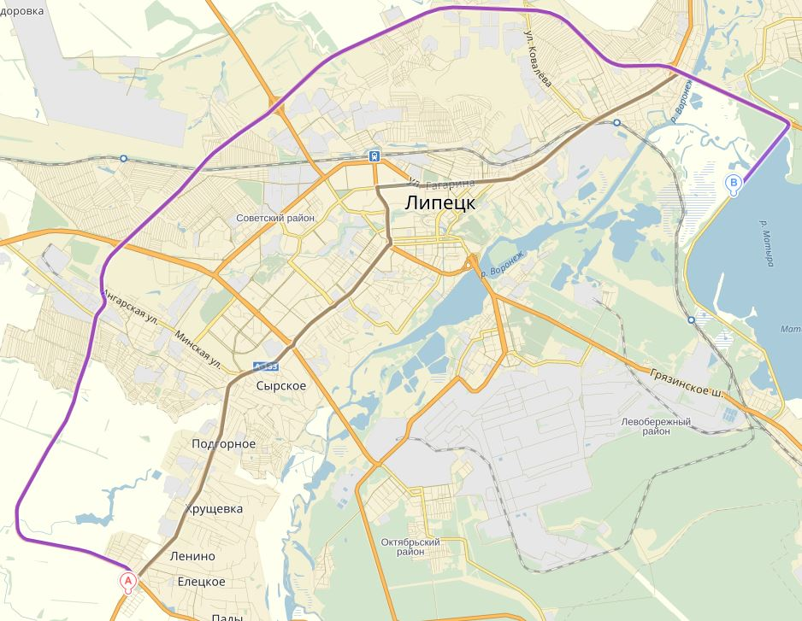

Елец – Дамба Матырского водохранилища
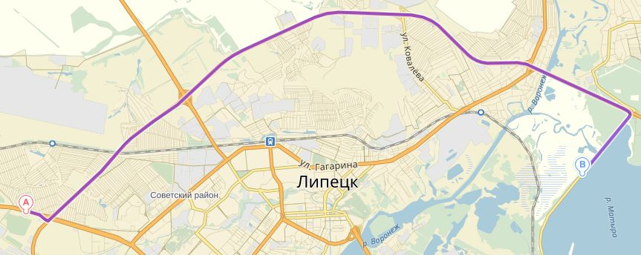

Тамбов – Дамба Матырского водохранилища.
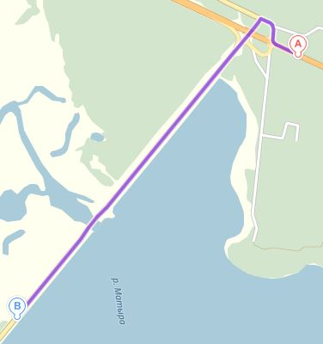

Чаплыгин – Дамба Матырского водохранилища.
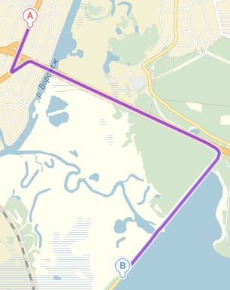

7.2 Размещение делегаций, бронирование номеров, организация питания (включая заявленных с командами судей), осуществляется делегациями самостоятельно за счет командирующих организаций.
7.3 Церемонии открытия и закрытия Кубка России, работа ГСК, комиссии по допуску, совещания капитанов, жеребьевки и т.д. будут проходить на территории базы отдыха "Бригантина" Липецкая область, Грязинский район, Грязинское лесничество, Балашовское участковое лесничество, квартал 46 (Район СТ МЕТАЛЛУРГ 3).

Схема проезда до базы отдыха Бригантина:
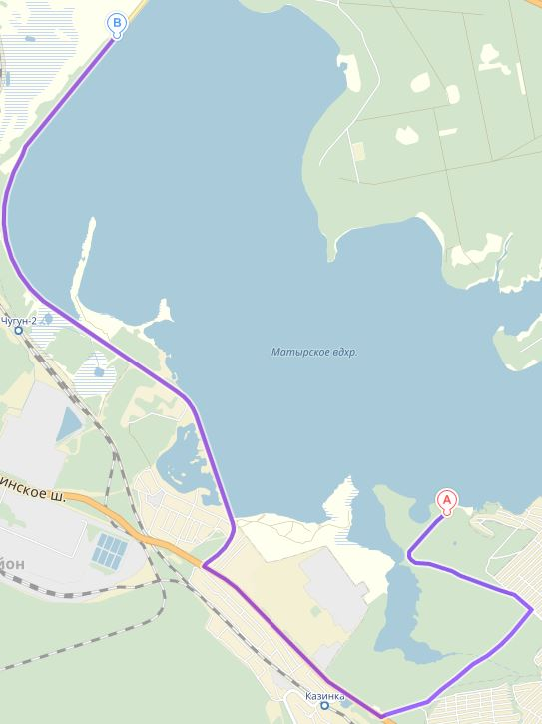

Гостиницы города Липецка:
1) "Университетская" Липецк, Краснозаводская улица, 2Ж
т. +7(4742) 45-58-68, 70-46-80, 78-13-62
2) "Меридиан" Липецк, Матырский пгт, ул. Российская, 13
т. +7(4742) 34-63-05, +7(900) 596-54-10
3) "Турист" Липецк, площадь Петра Великого, 1
т. +7(4742) 77-07-98, 77-17-92
8. Программа соревнования:

8.1 Свободные тренировки разрешены во все дни, предшествующие соревнованиям.

10 мая - приезд участников, свободные тренировки. Время тренировок с 08.30 до 15.00
10 мая - заседание главной судейской коллегии. Работа комиссии по допуску спортсменов к соревнованиям (на территории б/о "Бригантина") с 14.00 до 17.00 и с 18.30 до 22.00, 11 мая с 07.00 до 8.00 (на водоеме)
11 мая - 07.00 - 08.30 жеребьевка секторов (боксов) для тренировки (на водоеме)
11 мая - официальная тренировка с 09.30 до 15.00
11 мая - 17.30 - торжественное открытие соревнований на территории б/о "Бригантина"
- совещание капитанов, судейский семинар, жеребьёвка зон первого тура в 19.00
12 мая
6.30 - 7.30 - Жеребьевка секторов на первый тур (на водоеме)
7.30 - 8.30 - Разъезд по секторам
8.30 - вход в зону
10.00 - старт
15.00 - финиш
15.00 - 16.30 взвешивание уловов
18.30 - жеребьевка зон второго тура (на территории б/о "Бригантина")
13 мая
6.30 - 7.30 - Жеребьевка секторов на второй тур (на водоеме)
7.30 - 8.30 - Разъезд по секторам
8.30 - вход в зону
10.00 - старт
15.00 - финиш
15.00 - 16.30 взвешивание уловов
18.30 - торжественное закрытие соревнований
14 мая - отъезд участников соревнований.

8.2 В случае неблагоприятных погодных условий и непредвиденных обстоятельств организаторы соревнования вправе внести изменения в регламент проведения соревнования.

9. Условия финансирования

9.1 Финансирование осуществляется на долевой основе:
- Федерация рыболовного спорта России обеспечивает финансирование соревнования в соответствии с утвержденными нормами расходов на проведение спортивных мероприятий на 2018 год по статье расходов «Наградная атрибутика»;
- расходы по командированию спортивных делегаций (проезд, проживание, питание, суточные, приобретение насадки и прикормки, оплата заявочного взноса за участие в соревновании) – за счёт командирующих организаций;
- компенсация работы, проезда, проживания и питания ГСК осуществляется за счёт заявочных взносов;
- оплата работы судей-контролеров, техническое обеспечение соревнования осуществляется за счет заявочных взносов;
- оплата питания, проживания и проезд судей, прибывших с командами или забронированных у организаторов, производится за счет команды.
9.2 В соответствии с решением Правления ФРСР от 27.10 2014г. № 19 одна команда от непосредственного организатора Всероссийского соревнования освобождается от заявочного взноса.
Заявочные взносы в размере 10000 (десять тысяч) рублей с команды, 2000 (две тысячи) рублей со спортсмена выступающего в личном зачете, имеющие целевой характер, вносятся на счёт непосредственного организатора соревнований «Федерации рыболовного спорта Липецкой области» до 10 апреля 2018 г. включительно.
При оплате взноса в более поздние сроки применяется коэффициент 1,5.
В случае невозможности приезда команды по форс-мажорным обстоятельствам или снятии команды с соревнований, взнос не возвращается.

Реквизиты для оплаты по безналичному расчету:
ЛООО "ФРС ЛО"
ИНН 4826035283
КПП 482301001
р/с 40703810635000100530
Липецкое отделение №8593 ПАО Сбербанк г.Липецк
БИК 044206604
кор.счет 30101810800000000604
Назначение платежа: заявочный взнос, название команды, на проведение соревнования «Кубок России по ловле донной удочкой 2018»

9.3 В соответствии с решением Правления Федерации рыболовного спорта России от 23.09.2014г. № 18, заявочные взносы для отдельных категорий участников рассчитываются в соответствии с Положением о принципах расчета заявочных взносов и команд, участвующих во всероссийских соревнованиях по виду спорта «рыболовный спорт» от 23.09.2014 г. - для команд, не состоящих в региональных федерациях рыболовного спорта (или действующих региональных отделениях ФРСР), а также для команд субъектов Российской Федерации, в которых не созданы региональные федерации рыболовного спорта (действующие региональные отделения ФРСР) - в размере 1,5 раза от величины заявочного взноса, установленного регламентом соответствующих соревнований.
- для команд субъектов Российской Федерации, на территории которых имеются региональные федерации рыболовного спорта, не являющиеся членами Федерации рыболовного спорта России (ФРСР) - в двукратном размере от величины заявочного взноса, установленного регламентом данного соревнования.
9.4 Региональные Федерации рыболовного спорта, являющиеся членами ФРСР и имеющие задолженность по оплате вступительных и членских взносов в ФРСР по состоянию на дату подачи заявок на соответствующее соревнование, считаются не выполнившими свои уставные обязанности по своевременной уплате членских взносов. Данные команды (участники) приравниваются к категории представителей региональных федераций, не являющихся членами ФРСР и оплачивают заявочный взнос в двойном размере.
9.5 Сведения по оплате региональными федерациями участвующих команд членских взносов в ФРСР можно получить в дирекции ФРСР (контактная информация указана в п. 12.1).

10. Заявки на участие

10.1 Предварительные заявки на участие в Кубке России сборной команды субъекта РФ (приложение 1), содержащие информацию о составе команды и согласованные с руководителем органа исполнительной власти субъекта Российской Федерации в области физической культуры и спорта, руководителем региональной федерации при необходимости вызова сборной команды от ФГБУ «ЦСП», в соответствии с п.4 Положения на 2018г., направляются федерацией рыболовного спорта субъекта РФ по факсу или электронной почте до до 10 апреля 2018 года :
- в ООО Федерация рыболовного спорта России – 125212, г. Москва, Головинское шоссе, 1. тел/факс (495)452-56-74 , (495)646-67-09, эл. почта: sportfishrors@mail.ru
- в оргкомитет непосредственного организатора соревнования - Федерацию рыболовного спорта Липецкой области - электронной почтой в адрес: dminikil@mail.ru

10.2 Заявка на участие в Кубке России сборной команды региона (Приложение 2), подписанная руководителем органа исполнительной власти субъекта Российской Федерации в области физической культуры и спорта, руководителем региональной федерации с письменным заключением спортивного врача, заверенным подписью этого врача и печатью врача, врачебно-физкультурного диспансера о допуске к соревнованиям по рыболовному спорту по состоянию здоровья (допускается запись в зачетной классификационной книжке спортсмена), а также иные необходимые документы предоставляются в комиссию по допуску участников соревнований.
10.3 В комиссию по допуску участников соревнований представителями команд подаются окончательные заявки, оформленные в соответствии с Правилами соревнований, Положением на 2018 год, Регламентом подготовки и проведения соревнований вида спорта “Рыболовный спорт” в дисциплине “Ловля донной удочкой”.
К заявке прилагаются следующие документы на каждого спортсмена:
- общегражданский паспорт РФ, военный билет, или удостоверение личности офицера;
- зачетная классификационная книжка, подтверждающая спортивную квалификацию спортсмена;
- полис обязательного медицинского страхования (кроме военнослужащих);
- оригинал Договора о страховании несчастных случаев, жизни и здоровья (спортивная страховка);
- копия документа субъекта Российской Федерации о наделении статусом «спортивная сборная команда субъекта Российской Федерации» коллектива, в который включен заявленный спортсмен (с учетом разъяснения ФРСР – информационное письмо от 13.12.2016г.);
- копия документа, выданного общероссийской спортивной федерацией, подтверждающего переход спортсмена из клуба или иной физкультурно-спортивной организации в другой клуб или иную физкультурно-спортивную организацию (если спортсмен в текущем году выступал за другой субъект Российской Федерации);
- для спортсменов до 18 лет – нотариально заверенная доверенность от родителей (в случае их отсутствия) и приказ руководителя спортивной организации, командирующей спортсмена на соревнования. В доверенности или приказе должно быть указано лицо, на которое возлагается ответственность за сохранение жизни и здоровья несовершеннолетнего спортсмена.

11. Награждение победителей и призеров
11.1 Победитель Кубка России награждается Кубком, медалью и дипломом Минспорта России. Участники, занявшие призовые места (2, 3) в личных дисциплинах программы спортивных соревнований, награждаются медалями, призами и дипломами Минспорта России.
11.2 Команда – победитель Кубка России награждается Кубком и дипломом Минспорта России. Команды, занявшие призовые места (2, 3) в командных дисциплинах программы спортивных соревнований, награждаются кубками и дипломами Минспорта России. Спортсмены – члены таких команд награждаются медалями и дипломами Минспорта России.
11.3 Тренеры спортсменов и команд - победителей спортивного соревнования, занявших 1 место в личных и командных дисциплинах программы спортивных соревнований, награждаются дипломами Минспорта России.
12. Контакты оргкомитета

12.1 Федерация рыболовного спорта России – 125212, г. Москва, Головинское ш.,1. Тел/факс (495) 452-56-74, (495) 540-60-63, sportfishrors@mail.ru Чиняков Игорь Константинович.
12.2 Непосредственный организатор Кубка России – ФРС Липецкой области :
Директор орг. комитета по подготовке и проведению Кубка России,
8 910 250 4054 Ильин Дмитрий Николаевич dminikil@mail.ru

Президент Федерации  рыболовного спорта России  ___________________________  м.п /А.А. Крайний/ | Президент  ЛООО «ФРС Липецкой области»  ___________________________  /Кузнецов А.П./  м.п.

Приложение 1

ПРЕДВАРИТЕЛЬНАЯ Заявка

от _______________________ на участие в кубке России
по ловле ______________________________________________
(указать наименование спортивной дисциплины)
« - » ________________ 2018 г.

№  п/п | Фамилия, имя, отчество  (полностью) | Год рождения | Спортивное звание, разряд

Региональная спортивная федерация __________________________________
(указать субъект Российской Федерации)

м.п.

Руководитель органа исполнительной власти субъекта Российской Федерации в области физической культуры и спорта (при необходимости вызова сборной команды региона от ФГБУ «ЦСП» или ФГБУ ФЦПСР)

_______________________________
( подпись, Ф.И.О.)
М.П.

Приложение 2

Заявка

от _______________________ на участие в кубке России
по ловле ______________________________________________
( указать наименование спортивной дисциплины)
« - » __________________ 2018 г.

№  п/п | Фамилия, имя, отчество  (полностью) | Год рождения | Спортивное звание, разряд | Виза  врача

Региональная спортивная федерация _________________________________
( указать субъект Российской Федерации)

м.п.

Руководитель органа исполнительной власти субъекта Российской Федерации в области физической культуры и спорта

__________________________________
( подпись, Ф.И.О.) М.П.

